

CARTA DE CONCORDÂNCIA

Eu, Cíntia Borges Almeida, concordo com o conteúdo do trabalho intitulado The rootstocks affect the vigor, yield and fruit quality of 'Maciel' peach trees, estou de acordo com a submissão do mesmo à Revista Ciência Agrárias e confirmo que o mesmo foi gerado a partir de pesquisa original.

Pelotas, 22 de maio de 2015.


Eu, Josiane Carla Argenta, concordo com o conteúdo do trabalho intitulado The rootstocks affect the vigor, yield and fruit quality of 'Maciel' peach trees , estou de acordo com a submissão do mesmo à Revista Ciência Agrárias e confirmo que o mesmo foi gerado a partir de pesquisa original.”

Pelotas, 22 de maio de 2015.
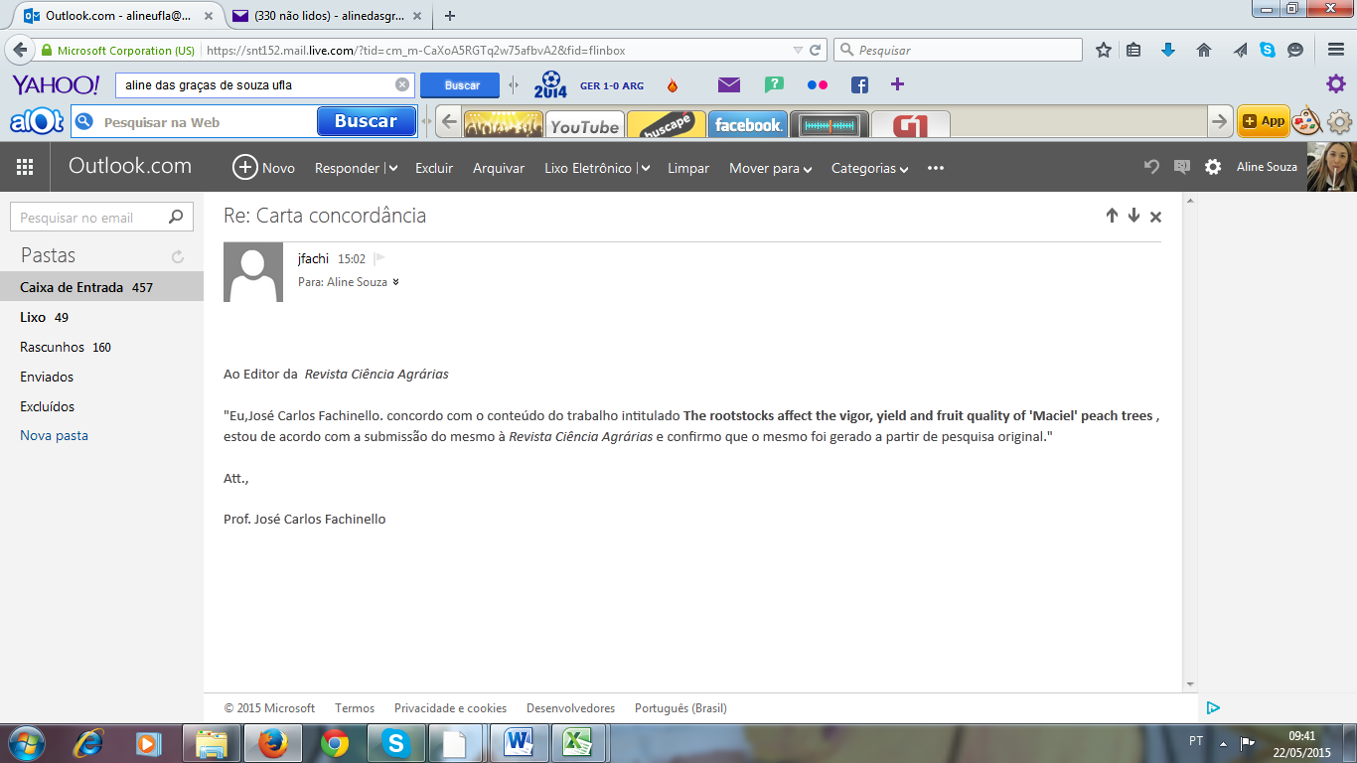
Ao Editor da Revista Ciência Agrárias
"Eu, José Carlos Fachinello. concordo com o conteúdo do trabalho intitulado The rootstocks affect the vigor, yield and fruit quality of 'Maciel' peach trees, estou de acordo com a submissão do mesmo à Revista Ciência Agrárias e confirmo que o mesmo foi gerado a partir de pesquisa original."
Att.,
Prof. José Carlos Fachinello
Pelotas, 22 de maio de 2015.
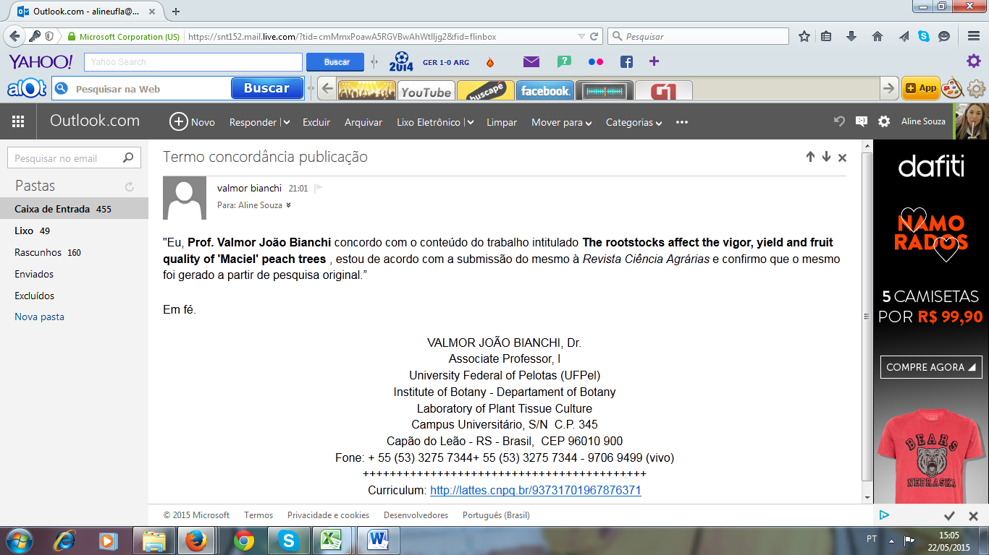
"Eu, Prof. Valmor João Bianchi concordo com o conteúdo do trabalho intitulado The rootstocks affect the vigor, yield and fruit quality of 'Maciel' peach trees, estou de acordo com a submissão do mesmo à Revista Ciência Agrárias e confirmo que o mesmo foi gerado a partir de pesquisa original.”
Em fé.

